Администрация городского округа г. Урюпинск Волгоградской области
муниципальное бюджетное дошкольное образовательное учреждение
«Детский сад № 6 «Светлячок» городского округа г. Урюпинск
(МБДОУ «Детский сад № 6 «Светлячок»)
ул. 50 лет Победы, 3, г. Урюпинск, Волгоградская область, 403113, тел. 8(84442)4-28-21,
ИНН – 3438003716, КПП – 343801001, ОКПО – 41474052, ОГРН – 1023405764623

Аналитическая справка соответствия развивающей предметно-пространственной среды ДОО требованиям ФГОС ДО
Образовательная деятельность в МБДОУ «Детский сад № 6 «Светлячок» организована в соответствии с Федеральным законом от 29.12.2012 № 273-ФЗ «Об образовании в Российской Федерации», ФГОС дошкольного образования, ФОП ДО.
Работа воспитателей начинается с утреннего приёма детей в группу. Приём детей осуществляется в раздевалке группы, где находятся индивидуальные шкафчики для детей. Здесь же расположены информационные уголки для родителей, куда помещается необходимая информация по детскому саду, группе, консультации и советы родителям (вся информация регулярно меняется, соответствует возрасту детей), доска для детского творчества.
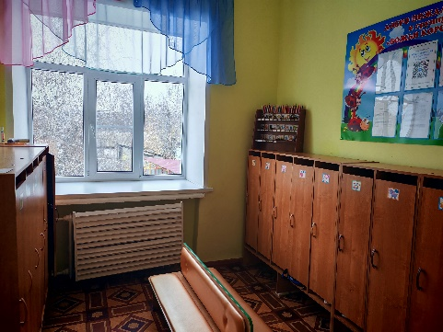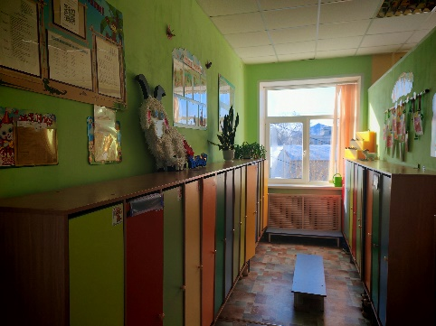
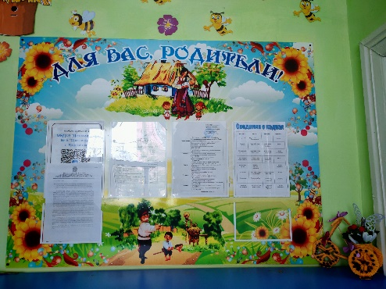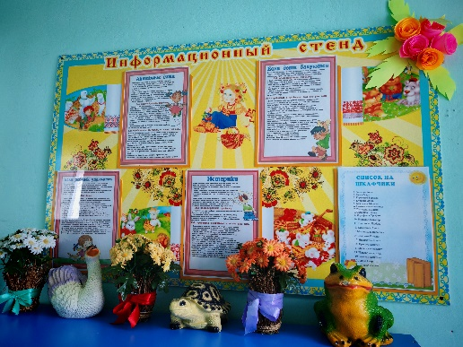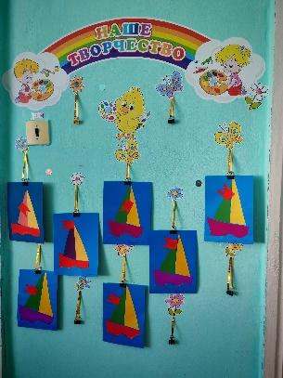

Предметно - пространственная среда соответствует возрасту воспитанников, а также их актуальным и индивидуальным особенностям, особенностям детского восприятия.

В соответствии с ФГОС ДО, РППС:
- содержательно-насыщенная. Все групповое пространство распределено на центры детской активности. В группе предусмотрено разнообразие материалов, оборудования и инвентаря, которые соответствуют возрастным особенностям и содержанию образовательной программы дошкольного образования. Наполнение среды соответствует принципу «необходимо и достаточно». Это позволяет детям заниматься самостоятельной деятельностью, включающей игру (сюжетную и с правилами), продуктивную и познавательно-исследовательскую деятельность. В группе широко представлены ролевые атрибуты, такие как игрушки-персонажи, которые позволяют детям вовлекаться в сюжетные игры и выражать свою фантазию и творческие способности. Ролевые игры являются важным элементом развития детей, так как они помогают развивать социально-эмоциональные навыки, коммуникацию, сотрудничество и самостоятельность.
- трансформируемая. Каждое групповое пространство имеет возможность для изменения пространства за счет мобильного оборудования: стульев, столов, ширм, мягкого оборудования и т.п.
При организации образовательной деятельности используется мобильный материал, который постоянно варьируется, видоизменяется, что позволяет обогатить сюжеты игр, разнообразить образовательное пространство группы. Предметы и игрушки, которыми действует ребёнок, не просто объекты его внимания, а средства общения с взрослыми и детьми. Принцип трансформируемости среды в группах реализуется с помощью изменяемости в зависимости от возрастных особенностей детей, периода обучения, реализуемой образовательной программы. Педагог вместе с детьми меняют облик помещения, по желанию превращая его в игровую комнату, учебную зону или зону отдыха.
Мебель и оборудование установлены так, что каждый ребенок может найти удобное и комфортное место для занятий с точки зрения его эмоционального состояния: достаточно удаленное от детей и взрослых или, наоборот, позволяющее ощущать тесный контакт с ними, или же предусматривающее в равной мере контакт и свободу.
- полифункциональная. В создании полифункциональной образовательной среды используются разнообразные предметы и элементы, которые дополняют и обогащают обучающую среду. Детская мебель, мягкие модули, ширмы и другие элементы играют важную роль в создании комфортных условий для обучения и игры детей. В арсенале детского сада и каждой группы достаточно материалов, обеспечивающих возможность для различного их использования: природный и бросовый материал; мягкие модули, музыкальные инструменты, коллекции народных игрушек, разнообразие художественных материалов и др. Они могут быть использованы в разных ситуациях и для разных целей.
- вариативная. В ДОУ создана РППС, которая предполагает наличие различных пространств (для игры, конструирования, уединения и пр.), разнообразных материалов, игр, игрушек и оборудования, обеспечивающих свободный выбор детей. Также вариативность проявляется в том, что педагоги периодически меняют игровой материал, добавляют новые предметы, стимулирующие игровую, двигательную, познавательную и исследовательскую активность детей.
Воспитатель наблюдает за детьми, отмечает их интересы и потребности, при необходимости вносит коррективы в среду, чтобы обеспечить ее соответствие текущему этапу развития каждого ребенка. Воспитатель также помогает детям осваивать новые игровые материалы и поддерживает их творческие инициативы.
- доступная. РППС организована так, чтобы каждый ребёнок имел свободный доступ к играм, игрушкам, материалам и пособиям, обеспечивающим все основные виды детской активности. Обстановка в группах создана таким образом, чтобы предоставить ребенку возможность самостоятельно делать выбор.
- безопасная. Особое внимание уделяется безопасному нахождению детей в группе, возможности безопасно играть и заниматься образовательной деятельностью. Вся мебель в группах и в зонах активности крепится к стенам. Мебель расположена так, чтобы у детей было достаточно места для активной деятельности (двигательной, игровой, образовательной). Педагоги регулярно проводят инструктаж по технике безопасности (безопасность во время образовательной деятельности (обращение с ножницами, кисточками, карандашами, пластилином); культура и безопасность поведения за столом во время еды; безопасное поведение во время прогулки на площадке).
Размещение оборудования в группах предполагает гибкое зонирование и возможность трансформации среды с учетом образовательных задач, а также игровых замыслов детей. Так, групповое пространство условно можно разделить на:
- зону активной деятельности
-пространство познания и творчества
- И пространство спокойной деятельности, где расположены уголки уединения. Самым маленьким воспитанникам они облегчают процесс адаптации, помогают пережить расставание с мамой. Более старшие дети уединяются для того, чтобы отдохнуть от суеты и более активных детей.
Такая организация пространства позволяет детям в соответствии со своими интересами, свободно заниматься в одно и то же время, не мешая друг другу разными видами деятельности. А педагогам организовывать образовательный процесс с учётом индивидуальных особенностей детей.
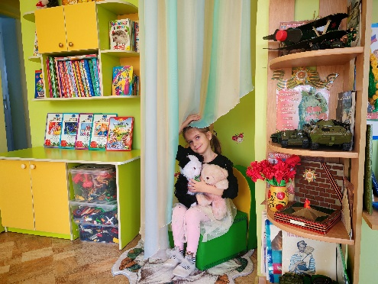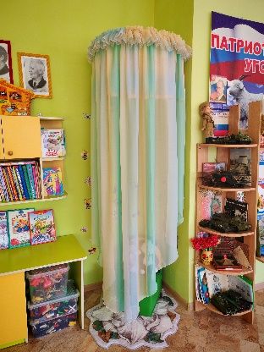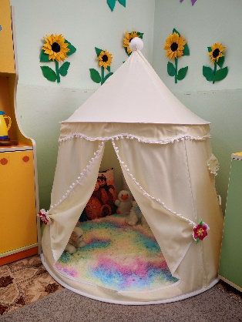

Кабинет учителя-логопеда
К каждому воспитанники с особыми потребностями педагоги находят индивидуальный подход. Функционирует кабинет учителя-логопеда для коррекции и развития речи детей. Занятия проводятся индивидуально или в небольших группах, что способствует достижению наилучших результатов.

В учреждении имеется коррекционное оборудование: сухой бассейн, массажные дорожки, мягкие модули, световой стол для рисования песком, центр воды и песка и др. Для развития речедвигательных навыков, связной речи, зрительного внимания, вестибулярного аппарата в кабинете учителя-логопеда имеется балансировочный комплекс Бильгоу, состоящий из балансировочной доски, мяча-маятника, цветной рейки, мишени обратной связи, телескопической стойки с мишенями.
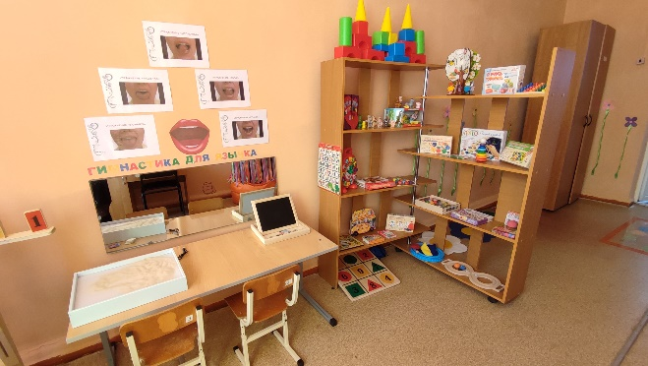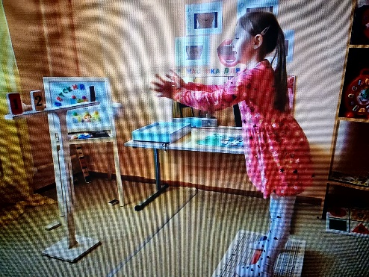
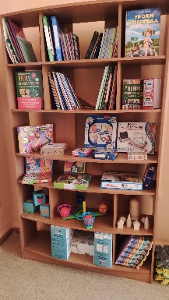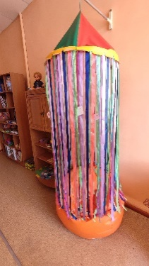
Для погружения детей в казачью культуру в группах созданы уголки «Казачества». Мини-музей "Казачата в гостях у сказки" знакомит детей с традициями и обычаям родного казачьего края посредством театрализованной деятельности. Уголок оснащён атрибутами для участия в театральных постановках по казачьим сказкам.
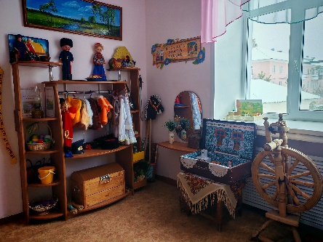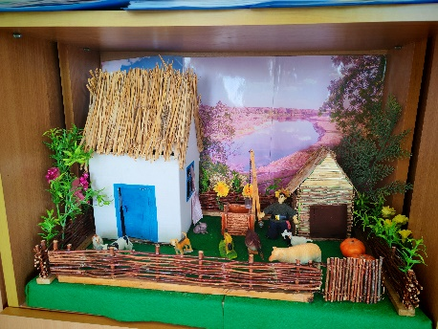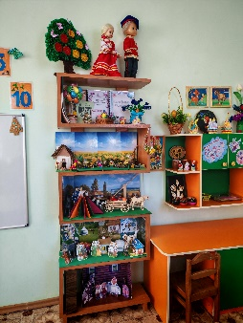
В мини-музее "Казачье подворье" возле куреня нарядная казачка встречает казака, тут и настоящий плетень, у плетня домашние животные, а за плетнем виднеется сад. Ребята с удовольствием рассматривают предметы быта, а также проводят экскурсии для малышей, рассказывая, как одевались казаки, как жили и какие традиции чтили.
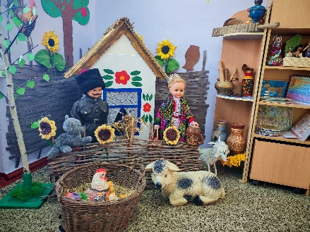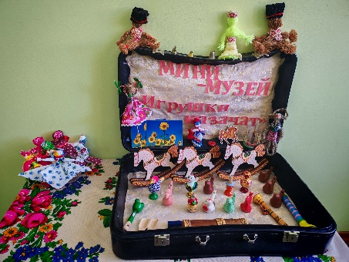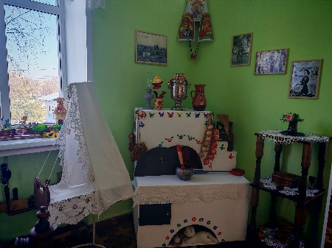
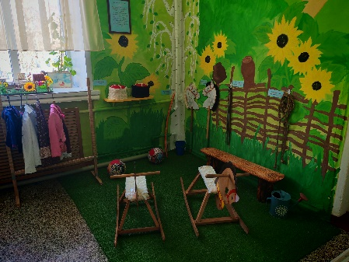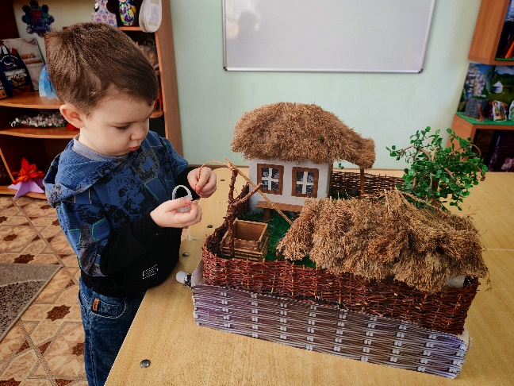
Мини- музей хлеба. Здесь ребята могут проследить процесс как от маленького зернышка пшеницы у нас на столе появляется каравай хлеба. Узнать, как хлеб выращивали казаки, какими пользовались для этого приспособлениями. Подержать в руках макет настоящей косы или научиться молоть зерно с помощью жерновов. Попробовать поставить выпекать каравай хлеба в настоящую русскую печь.
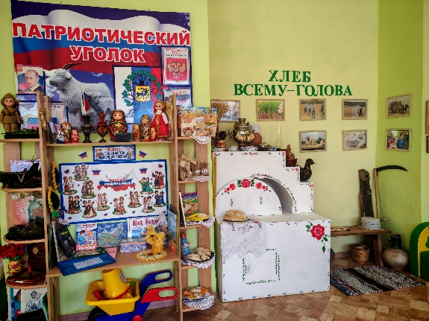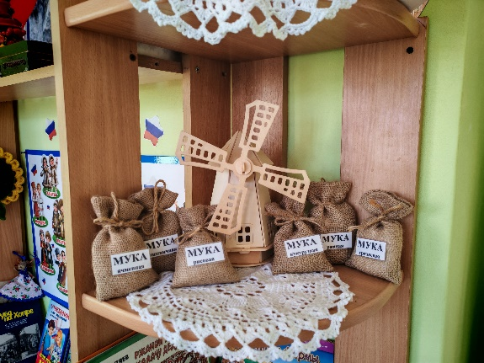
Для решения образовательных задач в ДОУ созданы новые образовательные пространства.
Комната Воинской славы в детском саду — это пространство, которое наполненно историей и памятью поколений. Здесь хранятся уникальные экспонаты, передающие дух героизма и мужества наших предков. Например, предметы солдатского быта - фляжка, военный билет, письма с фронта, наградные листы, планшет; ордена и медали военных лет и другие памятные вещи. Комната воинской славы создана общими усилиями родителей и педагогов. Мы попросили родителей принести семейные реликвии, фотографии или документы, связанные с участием их родственников в ВОВ. Особое место среди экспонатов занимает подлинная похоронка времён Великой Отечественной войны, бережно сохранённая семьёй одной из наших воспитанниц.
Здесь организована выставка военной техники, созданной руками талантливых родителей наших воспитанников. Здесь проходят мероприятия, посвящённые Дням воинской славы, Всероссийская акция «Свеча памяти» зажигаем свечи в память о тех, кто отдал свою жизнь, защищая Родину.
Создана памятная экспозиция «Стена Памяти» с фотографиями участников Великой Отечественной войны из семейных альбомов наших воспитанников. Они с гордостью и уважением рассказывают о героических подвигах прадедов и прабабушек.

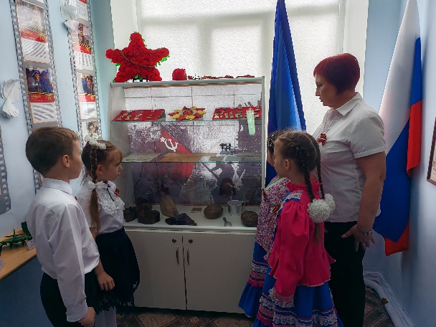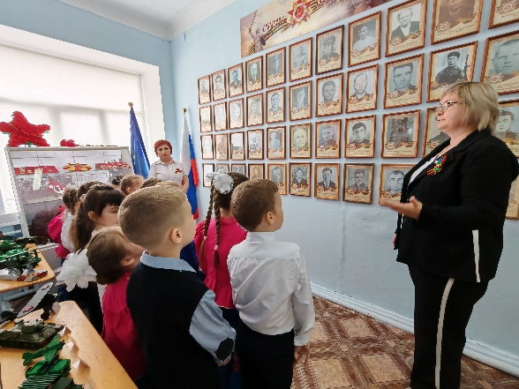
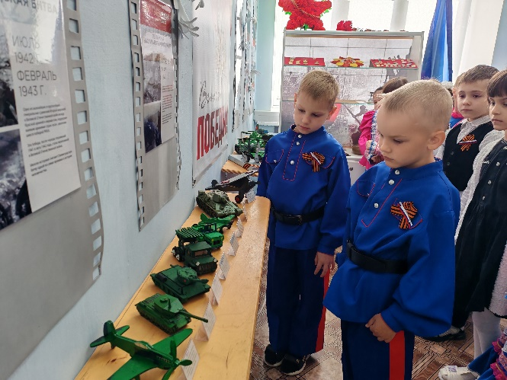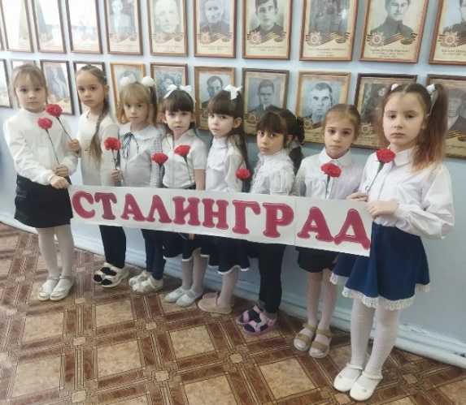
Для организации занятий с детьми, с целью охраны психического здоровья детей, обеспечения положительного эмоционального состояния и развития способностей детей дошкольного возраста в ДОО есть Комната психологической разгрузки.

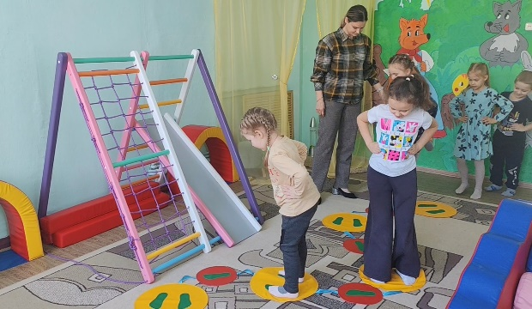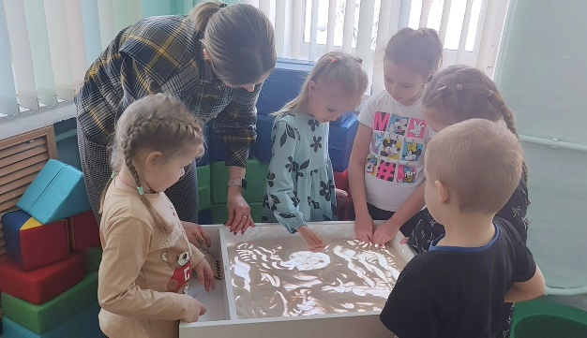
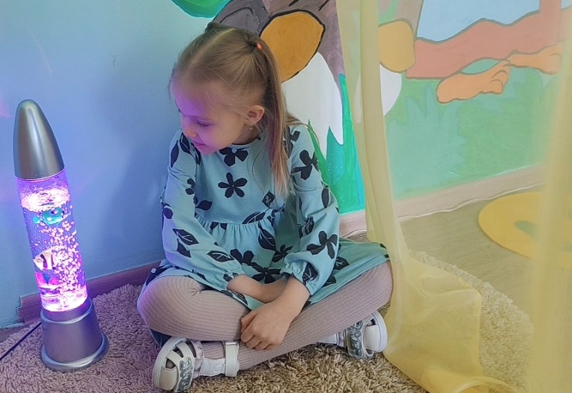

В ДОУ создана детская библиотека, которая служит важным элементом образовательного процесса и способствует развитию у детей любви к чтению и литературному наследию. Библиотечный фонд включает в себя широкий ассортимент детской литературы, соответствующий различным возрастным категориям и интересам воспитанников. Книги на полках расположены по темам, например, книги о животных, сказки, энциклопедии. Отдельная полка посвящена родному городу Урюпинску! Здесь представлены книги о знаменитых людях города, местных достопримечательностях, природе региона. В нашей библиотеке книги можно взять в группу или домой, предварительно записав её в читательский формуляр.
Проводим акцию «Дарите книги с любовью», конкурсы чтецов, посвящённый памяти великого поэта А.С. Пушкина и др.
В библиотеке расположены портреты известных детских писателей и поэтов, организуются специально оформленные выставки книг, посвящённые определённой теме.

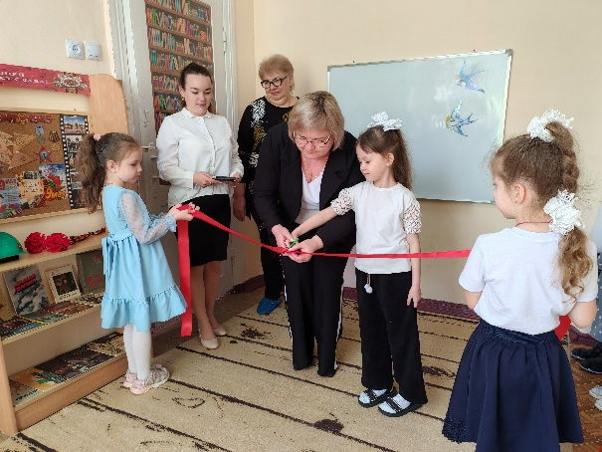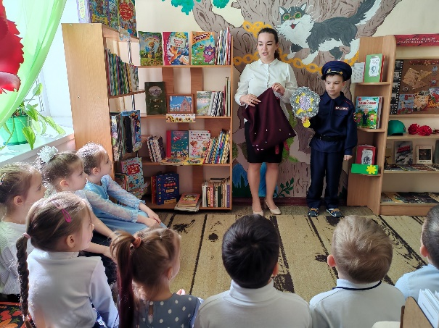
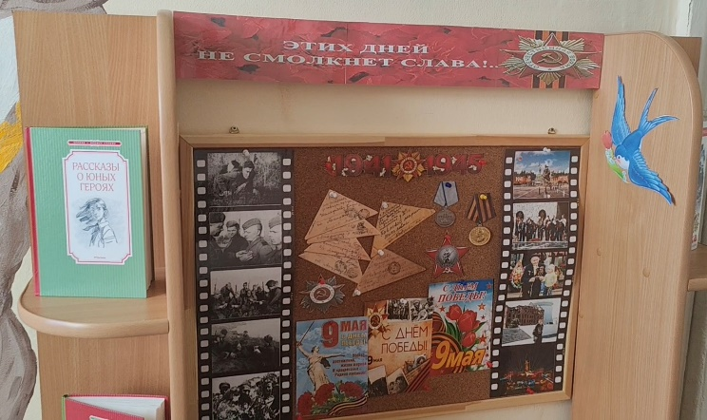
ДОУ ведёт работу по теме реализация регионального компонента посредством проектной деятельности. Данная работа осуществляется при помощи различных педагогических технологий, одна из которых является музейная педагогика. В ДОУ создана музейная комната "Казачья горница", в которой воссоздана обстановка казачьих комнат, собраны экспонаты, помогающие познакомиться с традициями и обычаями казаков: печь галанка, шкаф для посуды и одежды, сундук, кровать с подзорниками и различные предметы быта.
С интересом дети слушают рассказы о традиционных занятиях, укладе жизни, обычаях и традициях казаков. Здесь ребята получают представление о предметах старины. Узнают, как раньше стирали белье и в чем готовили еду, как носили воду и делали плетень. Почему русскую печь называли – кормилицей. Экспонаты музея постоянно обновляются, их активно педагоги применяют на занятиях, а также используют в досуговой деятельности. Это результат общения, совместной работы воспитателя, детей и их семей.
В настоящих музеях трогать ничего нельзя! А вот в мини-музеях наших групп не только можно, но и нужно. Дети могут менять, переставлять экспонаты, брать их в руки и рассматривать. И эта особенность, безусловно, очень привлекает детей. А так как у них появляется интерес, обучение становится более эффективным.

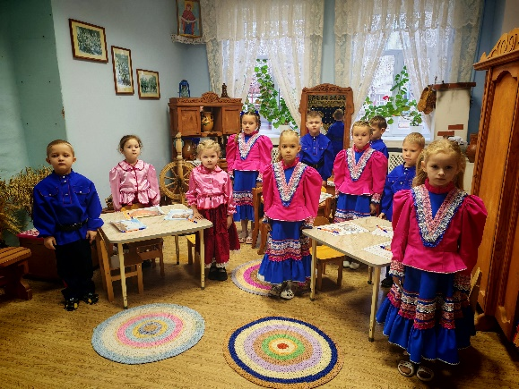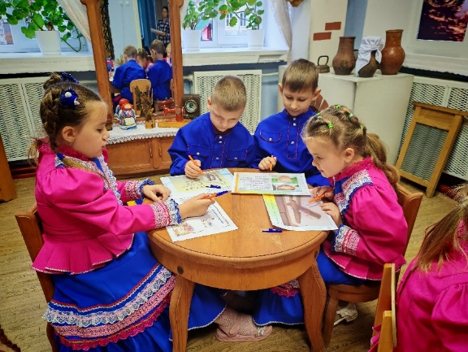

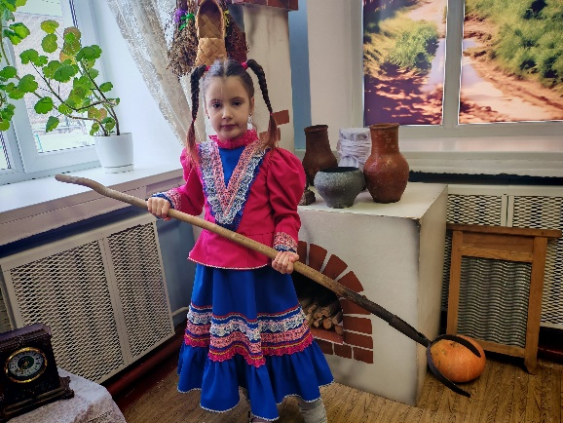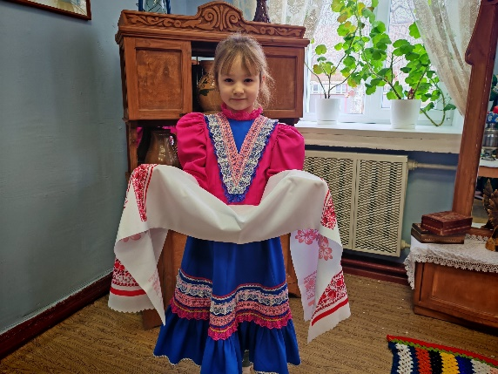

Картинная галерея – образовательное пространство, в котором дети с большим удовольствием проводят экскурсии, рассказывая о местных художниках и картинах о Хопёрских казаках.

